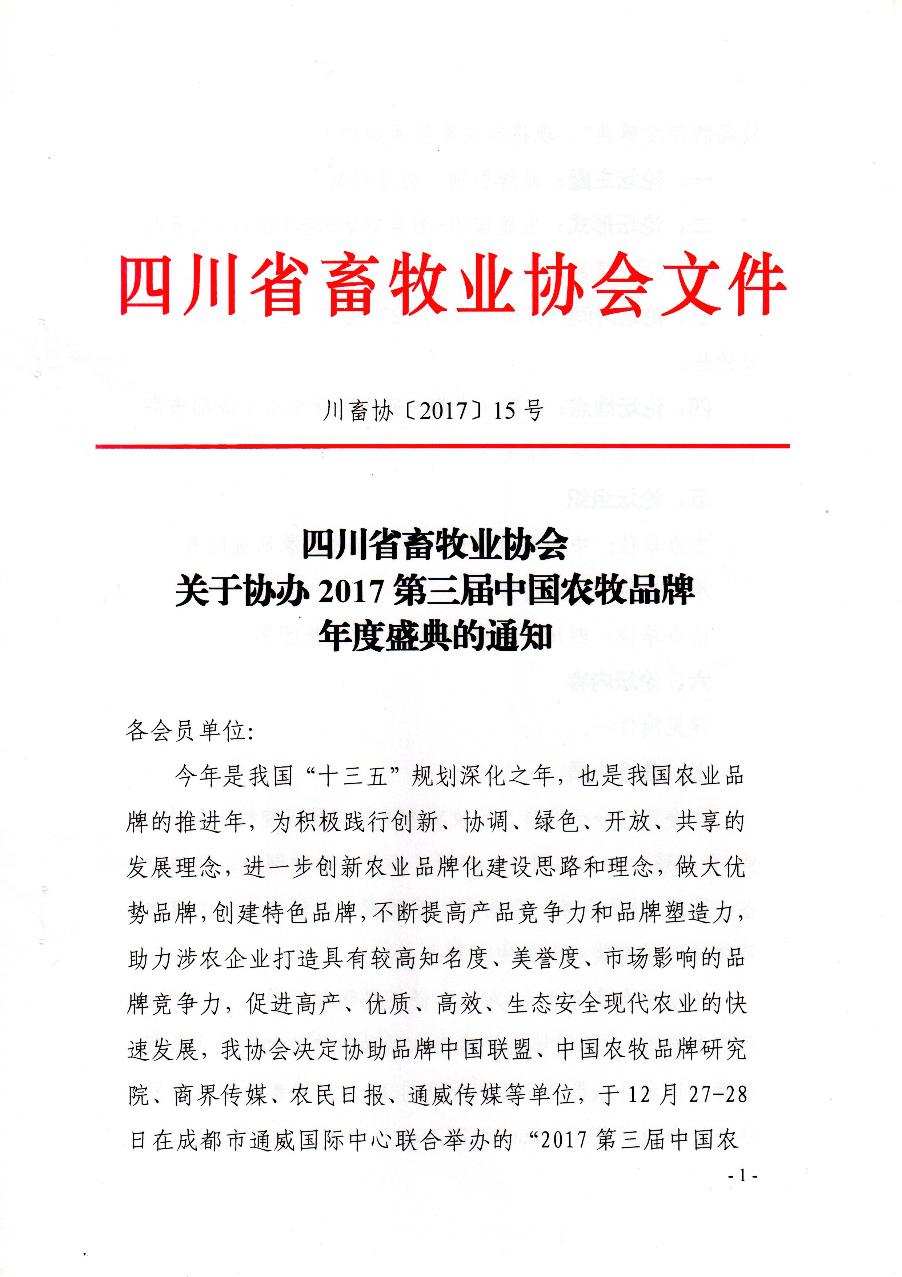

川畜协〔2017〕15号

四川省畜牧业协会
关于协办2017第三届中国农牧品牌
年度盛典的通知

各会员单位：
今年是我国“十三五”规划深化之年，也是我国农业品牌的推进年，为积极践行创新、协调、绿色、开放、共享的发展理念，进一步创新农业品牌化建设思路和理念，做大优势品牌，创建特色品牌，不断提高产品竞争力和品牌塑造力，助力涉农企业打造具有较高知名度、美誉度、市场影响的品牌竞争力，促进高产、优质、高效、生态安全现代农业的快速发展，我协会决定协助品牌中国联盟、中国农牧品牌研究院、商界传媒、农民日报、通威传媒等单位，于12月27-28日在成都市通威国际中心联合举办的“2017第三届中国农牧品牌年度盛典”，现将有关事项通知如下：
一、论坛主题：品牌引领 智慧创新
二、论坛形式：主题演讲+圆桌对话+跨界探讨+风云人物+颁奖仪式+精品展会
三、论坛时间：2017年12月27-28日，27日报到，28日论坛。
四、论坛地点：中国·成都·通威国际中心（成都市高新区天府大道中段588号）
五、论坛组织
主办单位：中国品牌联盟、中国农牧品牌研究院等
承办单位：通威传媒
协办单位：四川省畜牧业协会、通威集团等
六、论坛内容
详见附件一。
七、参会人员
本会及各分会会员、行政事业单位、科研院校、有关企业(含养殖、加工、饲料、兽药、疫苗、生物制品、器械设备、贸易等)的专家、企业家、管理者、经营者，相关媒体及关注四川畜牧业发展的各界人士。
论坛报名费999元/人（含资料费和餐饮费），交通费、住宿费自理。凡通过协会报名参加活动的单位和人员免收报名费。请参会人员于2017年12月15日前将参会回执表发送至协会秘书处（scxumu@126.com）。
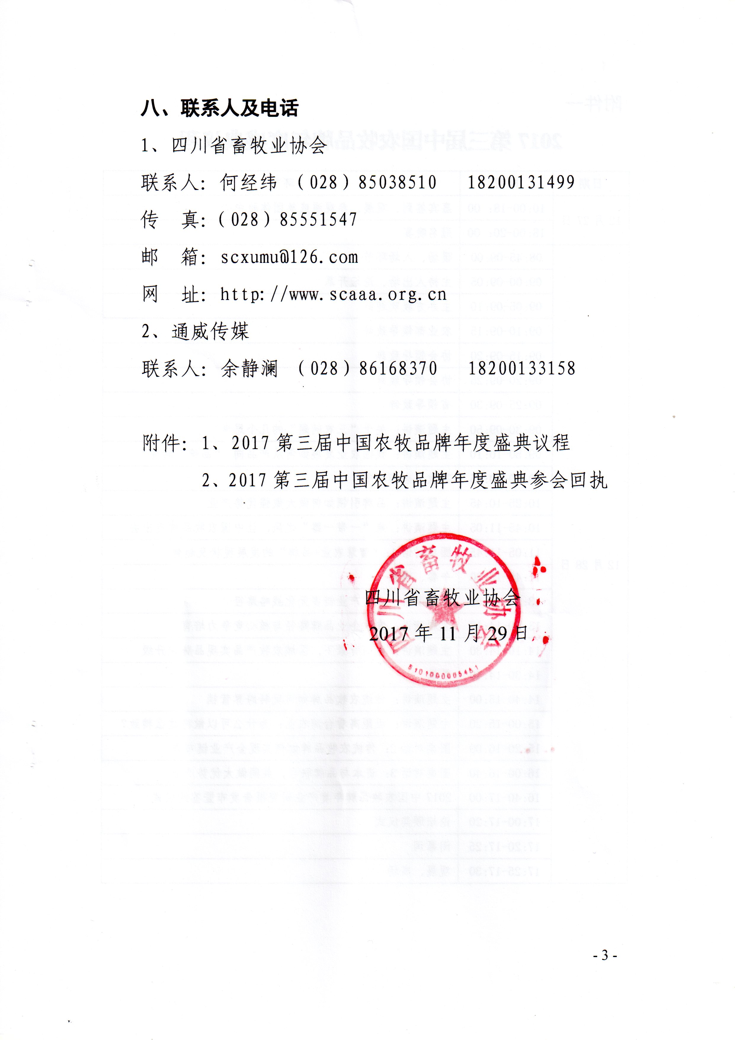
八、联系人及电话
1、四川省畜牧业协会
联系人：何经纬 （028）85038510 18200131499
传 真：（028）85551547
邮 箱：scxumu@126.com
网 址：http://www.scaaa.org.cn
2、通威传媒
联系人：余静澜 （028）86168370 18200133158

附件：1、2017第三届中国农牧品牌年度盛典议程
2、2017第三届中国农牧品牌年度盛典参会回执

四川省畜牧业协会
2017年11月29日

附件一
2017第三届中国农牧品牌年度盛典议程
日期 | 时间 | 环节
12月27日 | 10:00-18：00 | 嘉宾签到、观展、参观通威集团体验中心
12月27日 | 18:00-20：00 | 冠名晚宴
12月28日 | 08:45-09:00 | 暖场、入场环节
12月28日 | 09:00-09:05 | 主持人出场、论坛开幕
12月28日 | 09:05-09:10 | 主办方致欢迎辞
12月28日 | 09:10-09:15 | 农业部领导致辞
12月28日 | 09:15-09:20 | 协会领导致辞
12月28日 | 09:20-09:25 | 协会领导致辞
12月28日 | 09:25-09:30 | 省领导致辞
12月28日 | 09:30-09:50 | 主题演讲：关于“三农问题”的几个思考
12月28日 | 09:50-10:10 | 主题演讲：我国农业发展如何从产品向 “品牌”转变
12月28日 | 10:10-10:25 | 茶歇、合影环节
12月28日 | 10:25-10:45 | 主题演讲：品牌引领如何做大做强优势产业
12月28日 | 10:45-11:05 | 主题演讲：乘“一带一路”之风，让中国农牧品牌走出去
12月28日 | 11:05-11:45 | 圆桌对话1：“智慧农业+品牌”的发展现状及趋势
12月28日 | 11:45-13:30 | 午餐、观展
12月28日 | 13:30-13:50 | 主题演讲：农牧产业链多元化战略路径
12月28日 | 13:50-14:10 | 主题演讲：农牧企业品牌路径与核心竞争力培育
12月28日 | 14:10-14:30 | 主题演讲：电商背景下，区域农牧产品实现品牌化升级
12月28日 | 14:30-14:40 | 茶歇
12月28日 | 14:40-15:00 | 主题演讲：传统农牧品牌如何玩转跨界营销
12月28日 | 15:00-15:20 | 主题演讲：近距离看台湾农业：为什么可以做得这么精致？
12月28日 | 15:20-16:00 | 圆桌对话2：传统农牧品牌如何实现全产业链布局
12月28日 | 16:00-16:40 | 圆桌对话3：资本与品牌联合，共同做大优势产业
12月28日 | 16:40-17:00 | 2017中国农牧品牌年度产业研究报告发布暨签约仪式
12月28日 | 17:00-17:20 | 论坛颁奖仪式
12月28日 | 17:20-17:25 | 闭幕词
12月28日 | 17:25-17:30 | 观展、离场

附件二
2017第三届中国农牧品牌年度盛典参会回执
姓 名 | 性别 | 职称/职务 | 联系电话 | 电子邮箱 | 单位名称 | 是否  住宿

四川省畜牧业协会 2017年11月29日印

